НАО «КАРАГАНДИНСКИЙ ТЕХНИЧЕСКИЙ УНИВЕРСИТЕТ
ИМЕНИ АБЫЛКАСА САГИНОВА»

ЛАБОРАТОРНАЯ

РАБОТА №1

по дисциплине «Введение в базы данных, курсовой проект»
Тема: Создание баз данных и таблиц в среде MS SQL Server. Информационное наполнение.

Принял:
Преподаватель Жакина М. М.

Выполнил:
ст. гр. СИБ-23-9
Кадырканов А.

Караганда 2026

1 Цель практической работы
Изучение общих правил разграничения и предоставление прав доступа пользователям баз данных, архитектуры и компонент системы безопасности SQL Server и режимов аутентификации пользователей, а также приобретение навыков администрирования системы безопасности: создания и управления учетными записями, управления пользователями, ролями и группами.
Требования к отчету: по результатам работы представить отчёт со скриншотами, содержащими SQL команды и результаты их выполнения для каждой задачи из раздела «Самостоятельная работа».

Задание 2 — Список серверных ролей
EXEC sp_helpsrvrole;
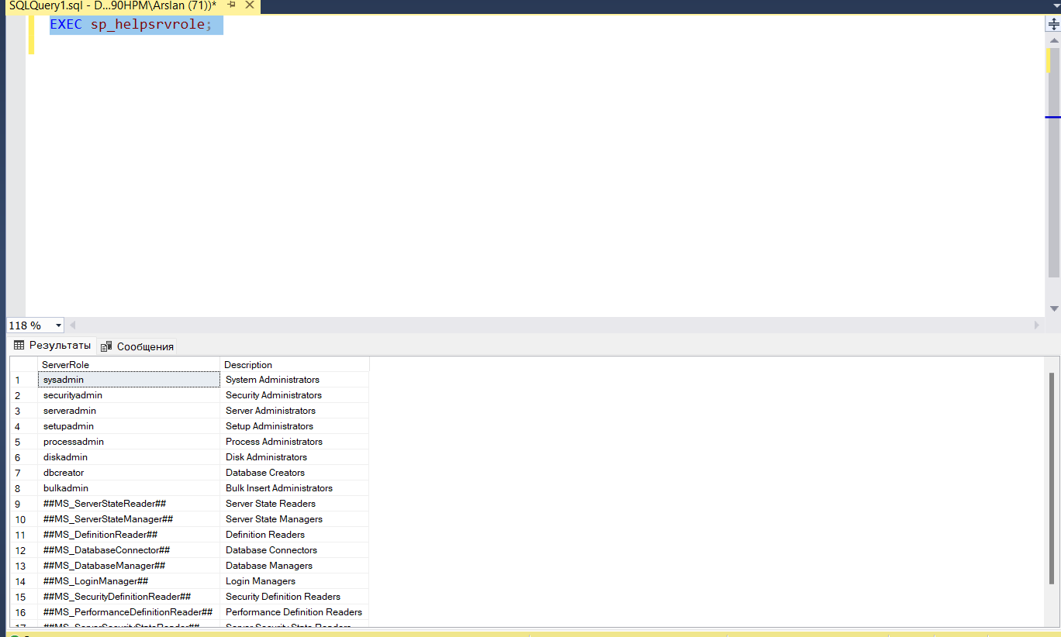
Задание 3 — Создание TempUser
EXEC sp_addlogin 'TempUser', 'Password123!';
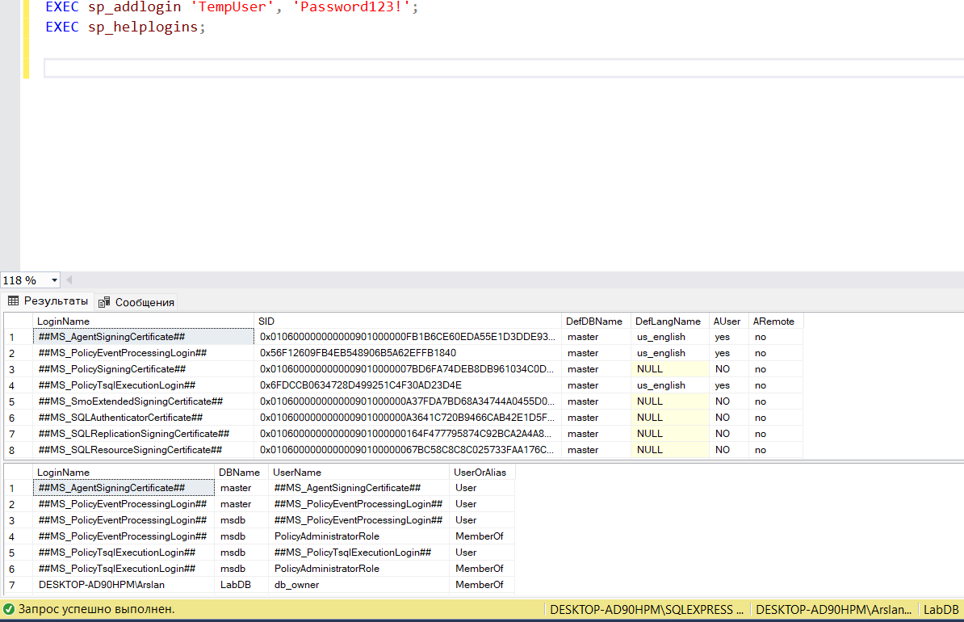
Добавить в server role
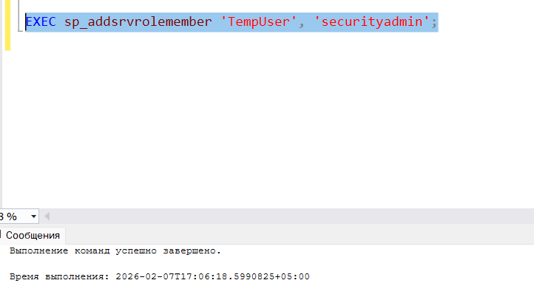
Задание-4 Роли базы LabDB
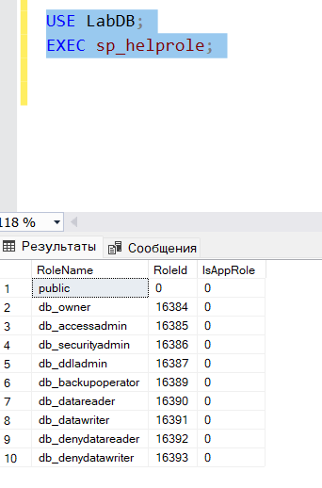
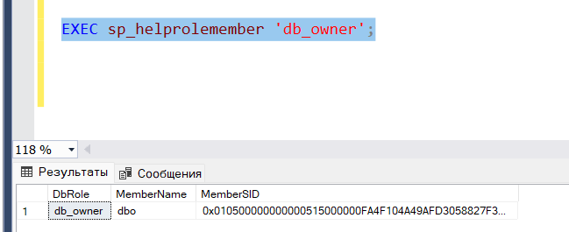
Задание-5 Пользователь БД
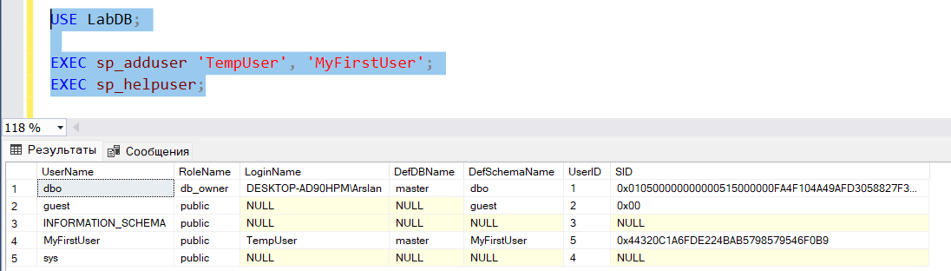

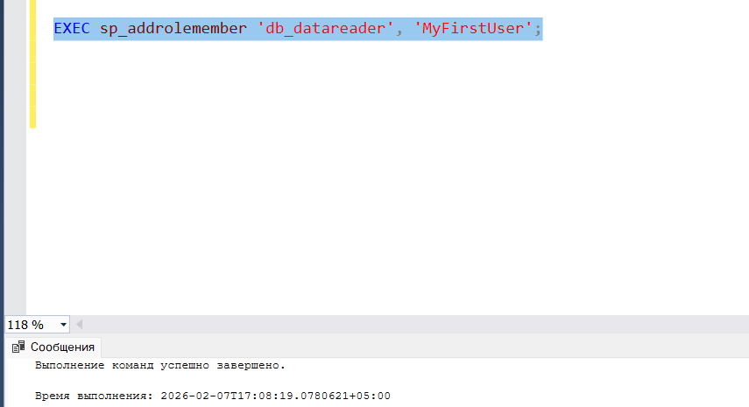

Задание 6 — Права пользователю Andy
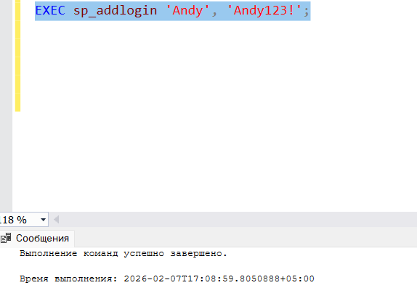

Задание 7 — Удаление TempUser
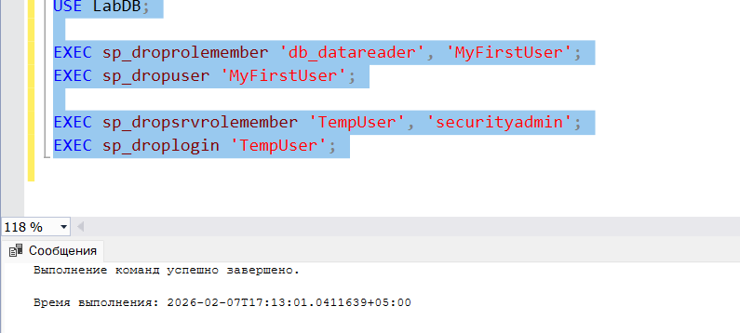

Самостоятельная работа:
1. Логины
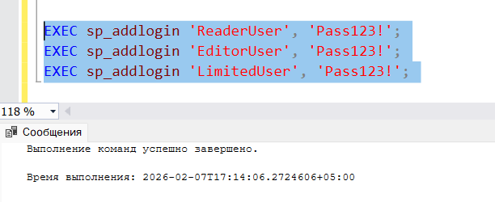
2. Пользователи ДБ
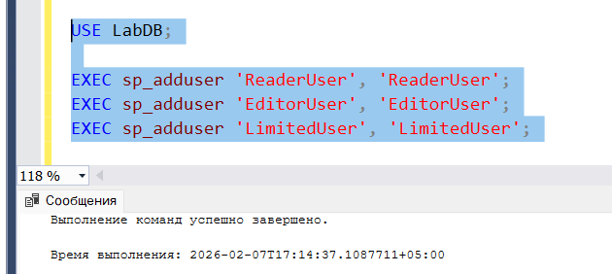

3. Создание ролей
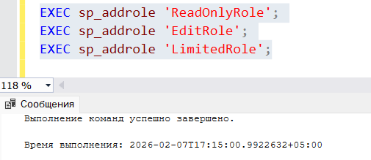
4. Только select
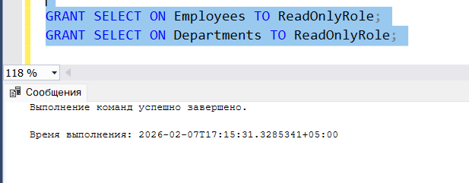
Изменение
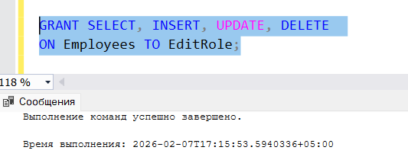
Огр. Доступ:
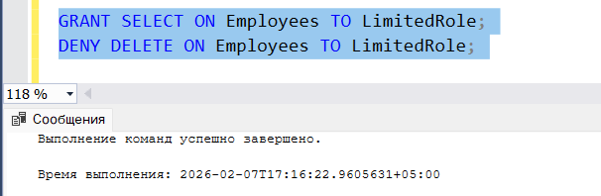

5. Назначение ролей:
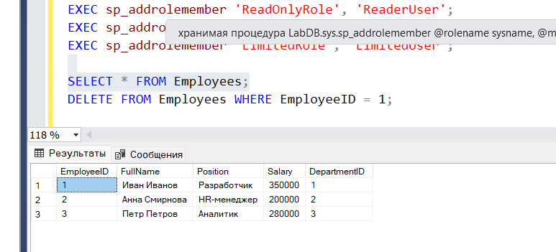
6. Проверка
